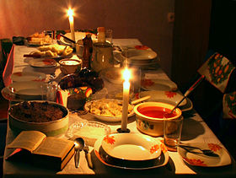 Święta
Święta to szczególny czas dla każdego. Czas pełen magii, refleksji, spotkań rodzinnych i prezentów. Ludzie stają się być dla siebie życzliwi, wybaczają sobie różne rzeczy. Wigilia –w tradycji chrześcijańskiej to rozpoczęcie obchodów świątecznych wieczorem dnia poprzedzającego. Taki sposób świętowania osadzony jest ściśle w żydowskiej rachubie czasu, w której początkiem doby jest zmierzch. W Kościele katolickim wigilia jest częścią każdej uroczystości (w tym niedzieli). Na jej obchód składają się nieszpory oraz msza wigilijna. Najważniejszą wigilią jest Wigilia Paschalna, którą św. Augustyn z Hippony określił jako matkę wszystkich świętych wigilii.
W związku ze zbliżającymi się Świętami Bożego Narodzenia chciałybyśmy Wam życzyć dużo zdrowia, bo tak naprawdę ono jest dzisiaj najważniejsze. Niech te święta będą dla Was pełne spokoju i miłości. W Waszych domach niech panuje niepowtarzalna atmosfera ciepła.
Na koniec zapraszamy Was do wykonania kilku zadań.
J.Grot J. Góral

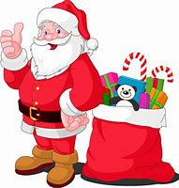

- Posłuchajcie kolędy: Czerwone Gitary - (Jest taki dzień) Dzień jeden w roku [Official Audio] 1976r. - YouTube
- Kolorowanka: Bałwanek i choinka Kolorowanki Online

- Kolorowanka Mikołaj z Prezentami – Święty Mikołaj już niesie worek pełen prezentów, jednak w kolorach na pewno będą wyglądać lepiej.
Sterowanie – przy pomocy myszki. Mikołaj z prezentami na saniach @ Kolorowanki online dla dzieci i rodziny Kolorowanki Online

- Ułóż puzzle: Moje puzzle - Untitled - Boże Narodzenie (jigsawplanet.com)

- Obejrzyj bajkę „Cicha Noc. Opowieść o Bożym Narodzeniu” Cicha Noc: Opowieść o Bożym Narodzeniu - bajka dla dzieci po polsku - YouTube

- Gra świąteczna – udekoruj choinkę Decorate the Christmas Tree | Digipuzzle.net

- Gra świąteczna Święty Mikołaj się rozchorował. Renifer Rudolf chce go zastąpić w wydawaniu prezentów grzecznym dzieciom. Czy podoła? Aby zacząć grę musisz poczekać, aż w prawym dolnym rogu pojawi się pingwinek - kliknij wtedy na niego.
Pomocnik Świętego Mikołaja - Gry dla Dzieci, Czas Dzieci
- Boże Narodzenie – matematyka do 10 Christmas Math till 10 Line puzzles | Digipuzzle.net

